Тест 1.1
1. Укажите выражение, значение которого является наименьшим
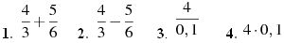
2. Какому из выражений равно произведение .
3. Запишите в ответе номера верных равенств
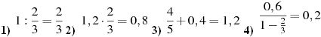.
4. Каждому выражению поставьте в соответствие его значение
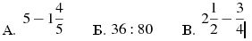.
1) 3,2 2) 1,75 3) 0,45
5. Запишите в ответе номера выражений, значения которых положительны
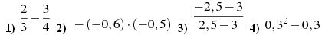.
6. Запишите в ответе номера тех выражений, значение которых равно 0
.
7. Запишите в ответе номера тех выражений, значение которых равно -5.
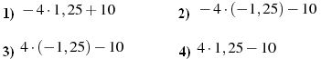.
8. Соотнесите обыкновенные дроби с равными им десятичными
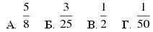.
1) 0,5 2) 0,02 3) 0,12 4) 0,625

